Diagrama de Componentes
Alunas: Sannya Santana de Arvelos - 13/0133418; Taynara de Jesus Carvalho - 15/0149301; Stéfane Bogéa de Souza - 15/0148623

Os diagramas de componentes, na UML, define a estrutura do sistema de software, que descreve os componentes do software, suas interfaces e suas dependências.
Os diagramas de componentes são úteis para:
- Modelar os aspectos executáveis e reutilizáveis do software.
- Mostrar os ocasionais problemas de configuração de software.
- Mostrar uma representação precisa da aplicação. Mesmo antes de fazer alterações ou aprimoramentos no software.

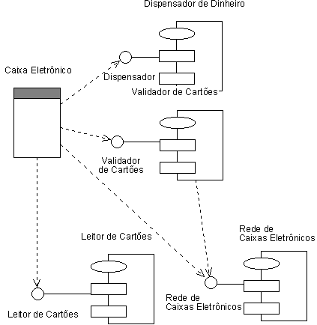
Exemplo de Diagrama de Componentes

Interface
A interface na UML apresenta como um conjunto de operações que é utilizada em outros elementos do modelo, como classes ou componentes. Segundo a IBM, um elemento de modelo de execução realiza uma interface pela substituição de cada um dos operandos que a interface declara. Como a figura seguinte ilustra, o editor de diagramas exibe uma interface das seguintes maneiras:
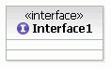
Modelo UML da Interface

A interface pode ser representada também como um círculo em conjunto com seu nome. Por exemplo:
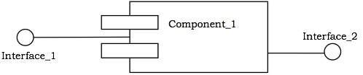
Modelo UML da Interface
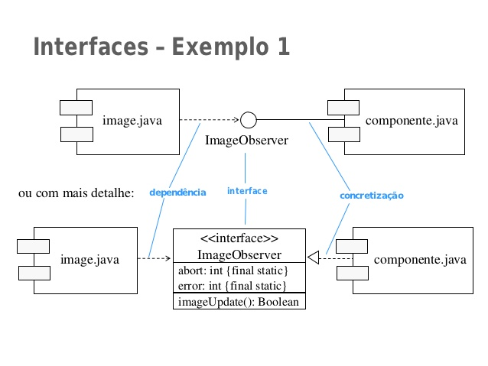
Exemplo de Diagrama de Componentes(Interface)
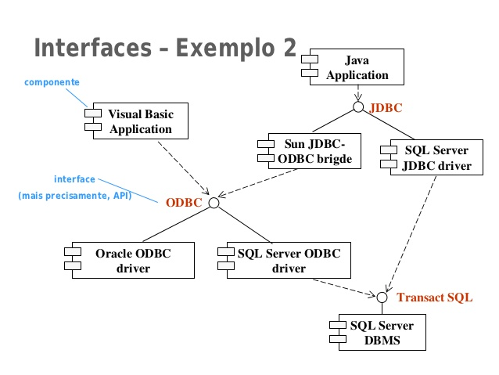
Exemplo de Diagrama de Componentes(Interface)

Componentes
Os componentes evidência partes independentes e intercambiáveis do sistema. Eles realizam uma ou mais interfaces fornecidas e requeridas da aplicação, estabelecendo assim como os componentes irão se comportar.
Como a figura a seguir ilustra, um componente é exibido no editor de diagrama como um retângulo que contém o nome do componente. Ela também contém um estereótipo «component» ou um ícone de componente, que é uma caixa com dois pequenos retângulos que sobressaem de seu lado.

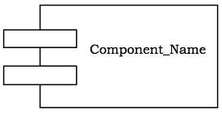
Modelo UML do componente
Instâncias de Componentes
As instâncias de componentes fazem parte do modelo que demonstrado nas entidades reais em um sistema.
Como a figura a seguir ilustra, uma instância de componente é exibida no editor de diagrama como um retângulo que contém o nome e o estereótipo.
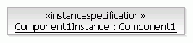
Modelo UML da Instância dos componentes

Pacotes
Segundo a IBM, os pacotes agrupam os elementos que são relacionados de todos os tipos, incluindo outros pacotes.
Como a figura a seguir ilustra, um pacote é exibido como um retângulo com uma guia no canto superior esquerdo. O retângulo contém o nome do pacote e o ícone do pacote.
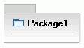
Modelo UML do pacote

Artefatos
Os artefatos são fundamentos que representam as entidades físicas em um sistema de software. Segundo a IBM, em modelos UML os artefatos representam unidades físicas de execução, como por exemplo arquivos executáveis, bibliotecas, componentes de software, documentos e bancos de dados.
Como a figura a seguir ilustra, um artefato é exibido como um retângulo que contém o nome do artefato. O retângulo também contém o estereótipo «artifact» e o ícone do artefato.
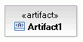
Modelo UML do artefato

Relacionamentos em Diagramas de Componentes
Na UML, um relacionamento é uma conexão entre elementos de modelo. Um relacionamento UML é um tipo de elementos de modelo que inclui semântica em um modelo, definindo a estrutura e o comportamento entre os elementos de modelo.
Os relacionamentos UML são agrupados nas seguintes categorias:

Categoria | Função
Linhas de Atividade | Representam o fluxo entre atividades
Associações | Indicam que as instâncias de um elemento de modelo estão conectadas a instâncias de outro elemento de modelo
Dependências | Indicam que uma alteração em um elemento de modelo pode afetar outro elemento de modelo
Generalizações | Indicam que um elemento de modelo é uma especialização de outro elemento de modelo
Realizações | Indicam que um elemento de modelo fornece uma especificação que outro elemento de modelo implementa
Transições | Representam alterações no estado
Fonte: IBM

Relacionamentos de Abstração
De acordo com a IBM, um relacionamento de abstração é uma dependência entre elementos de modelo que representa o mesmo conceito em diferentes níveis de abstração ou de diferentes pontos de vista. É possível incluir relacionamentos de abstração para um modelo em diversos diagramas, incluindo diagramas de casos de uso, de classes e de componentes.
Em um relacionamento de abstração, um elemento de modelo, o cliente, é mais refinado ou detalhado que o outro, o fornecedor. Os diferentes tipos de relacionamentos de abstração incluem os relacionamentos de derivação, realização, refinamento e rastreio.
Todos os relacionamentos de abstração podem conectar elementos de modelo que estejam no mesmo modelo ou em modelos diferentes. Por exemplo, se você desenvolver um modelo de análise e, em seguida, um modelo de design, poderá conectar os modelos com um relacionamento de refinamento que aponte do modelo de análise para o modelo de design. Esse relacionamento indica que o modelo de design fornece um nível diferente de abstração do mesmo sistema.
Normalmente, os relacionamentos de abstração não possuem nomes e aparecem como uma linha pontilhada com uma seta aberta que aponta do elemento de modelo detalhado para o elemento de modelo geral.
Como a figura seguinte ilustra, quando você cria um relacionamento de abstração, a palavra-chave «abstraction» aparece ao lado do conector.

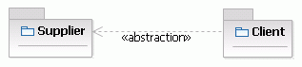
Modelo UML de um relacionamento de abstração

Relacionamentos de Associação
Segundo a IBM, nos modelos UML, uma associação é um relacionamento entre dois classificadores, como classes ou casos de uso, que descreve as razões para o relacionamento e as regras que o regem.
Uma associação representa um relacionamento estrutural que conecta dois classificadores. Como os atributos, as associações registram as propriedades dos classificadores. Por exemplo, nos relacionamentos entre classes, é possível utilizar associações para mostrar as decisões de design efetuadas sobre as classes que contêm dados no aplicativo e para mostrar quais dessas classes precisam compartilhar dados. Você pode utilizar um recurso de navegabilidade de uma associação para mostrar como um objeto de uma classe obtém acesso para um objeto de outra classe ou, em uma associação reflexiva, para um objeto da mesma classe.
O nome de uma associação descreve a natureza do relacionamento entre dois classificadores e deve ser um verbo ou frase.
No editor de diagrama, uma associação aparece como uma linha sólida entre dois classificadores.

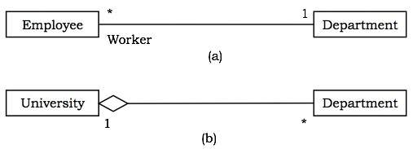
Modelo UML de Associação

Extremidades da Associação
Uma extremidade da associação específica a função exercida pelo objeto em uma extremidade de um relacionamento. Cada extremidade de um relacionamento possui propriedades que especificam sua função, multiplicidade, visibilidade, navegabilidade e restrições.

Relacionamento de Realização de Interface
Segundo a IBM, nos diagramas UML, um relacionamento de realização de interface é um tipo especializado de relacionamento de implementação entre um classificador e uma interface fornecida. O relacionamento de realização de interface especifica que o classificador de realização deve estar em conformidade com o contrato especificado pela interface fornecida.
Geralmente, os relacionamento de realização de interface não têm nomes. Se você nomear uma realização de interface, o nome será exibido ao lado do conector no diagrama.
Como a figura a seguir ilustra, um relacionamento de realização de interface é exibido no editor de diagrama como uma linha tracejada com uma cabeça de seta vazada. A realização de interface aponta do classificador para a interface fornecida.
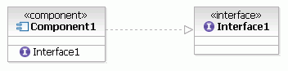
Modelo UML do Relacionamento de Realização de Interface

Relacionamentos de Realização
Na modelagem UML, um relacionamento de realização é aquele entre dois elementos de modelo, no qual um elemento de modelo (o cliente) realiza o comportamento que o outro elemento de modelo (o fornecedor) específica. Vários clientes podem realizar o comportamento de um único fornecedor. É possível utilizar os relacionamentos de realização nos diagramas de classe e diagramas de componentes.
Normalmente, os relacionamentos de realização não possuem nomes. Se você nomear uma realização, o nome será exibido ao lado do conector de realização no diagrama.
Como a figura a seguir ilustra, uma realização é exibida no editor de diagrama como uma linha tracejada com uma cabeça de seta vazia que aponta do cliente (realiza o comportamento) para o fornecedor (especifica o comportamento).

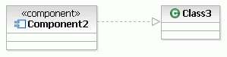
Modelo UML do Relacionamento de Realização

É possível modelar as seguintes situações utilizando os relacionamentos de realização:
- Um componente é realizado por um conjunto de classificadores que fornece sua implementação.
- Uma instância de colaboração contém os objetos e as mensagens necessárias para executar os comportamentos especificados por um caso de uso.

Relacionamentos de Uso
Na modelagem UML, um relacionamento de uso é um tipo de relacionamento de dependência no qual um elemento de modelo (o cliente) requer outro elemento modelo (o fornecedor) para implementação ou operação completa. A dependência de uso não especifica como o cliente utiliza o fornecedor. Normalmente, os relacionamentos de uso não possuem nomes.
Como a figura a seguir ilustra, um relacionamento de uso é exibido no editor de diagrama como uma linha tracejada com uma seta aberta que aponta do elemento do modelo cliente para o elemento do modelo fornecedor. A palavra-chave «use» é exibida ao lado do conector.
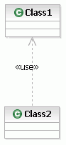
Modelo UML do Relacionamento de Uso

Referências
IMB. Disponível em:<https://www.ibm.com/support/knowledgecenter/pt-br/
SS5JSH_9.0.0/com.ibm.xtools.modeler.doc/topics/ccompd.html>. Acesso em 9 de maio de 2017 às 20:40.

IBM. Disponível em: <https://www.ibm.com/support/knowledgecenter/pt-br/
SS4JE2_7.5.5/com.ibm.xtools.modeler.doc/topics/crelsme_compd.html> Acessado em 23 de Maio de 2017 às 09:20.

W3ii. Disponível em: <http://www.w3ii.com/pt/ooad/ooad_uml_basic_notation.html> Acessado em 23 de Maio de 2017 às 09:24

